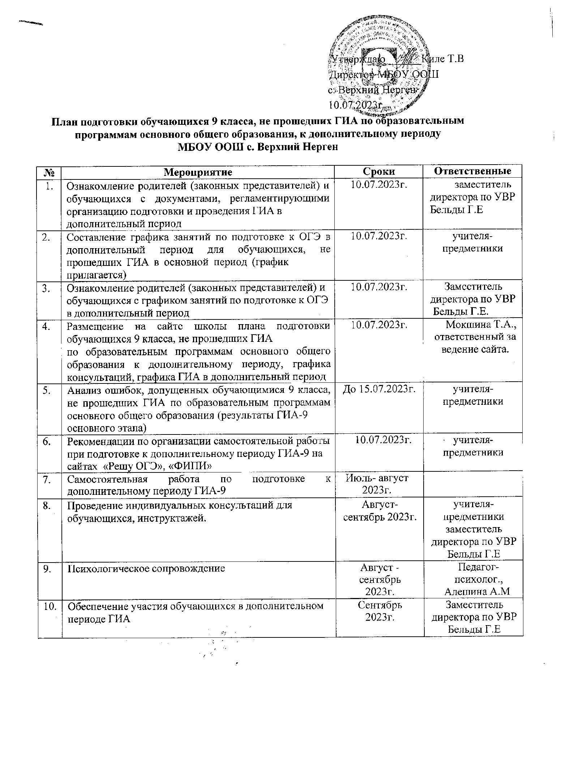

График консультаций по подготовке к ОГЭ в дополнительный период для обучающихся, не прошедших ГИА в основной период

Предмет | ФИ обучающегося | Сроки проведения консультаций | Ответственные учителя- предметники, представители  администрации школы
Математика | Ходжер Константин Сергеевич | Начало консультаций 12.00 | Бельды Г.Е, учитель математики,
 |  | 29.08.2023г. | зам директора по УВР
 |  | 30.08.2023г.
 |  | 31.08.2023г.
 |  | 01.09.2023г.
 |  | 02.09.2023г.
 |  | 03.09.2023г.
География | Ходжер Константин Сергеевич | Начало консультаций в 11.00 | Киле Т.В, учитель географии
 |  | 11.07.2023  12.07.2023  13.07.2023  17.07.2023  18.07.2023  19.07.2023  24.07.2023  25.07.2023  26.07.2023  31.07.2023 | Бельды Г.Е., зам.директора по УВР

